|  |
| --- |
| **Еланцев Илья (9кл)** |
| **Macintosh HD:Users:tehniceskijotdel:Desktop:Снимок экрана 2020-02-12 в 18.08.31.png** |
| **Итоговая таблица**   |  |  |  |  |  |  |  | | --- | --- | --- | --- | --- | --- | --- | | **№** |  | **баллы** |  | **№** |  | **баллы** | | **1** | **По горизонтали** | **5** | **2** | **По вертикали** | **5** | | **4** | **По горизонтали** | **5** | **5** | **По вертикали** | **5** | |  |  |  | **3** | **По вертикали** | **5** | |  | | | **итого** | | **25** | |

**Итоги декады Эстетического цикла- 2020 года**

**«Марафон спорта и творчества»**

**с 10.02. 2020 – 22. 02.2020.**

**Тема: «Технология и разноцветный мир творчества»**

Выполненные задания участниками декады.

|  |  |
| --- | --- |
| **Macintosh HD:Users:tehniceskijotdel:Desktop:Снимок экрана 2020-02-12 в 18.32.34.png** | **баллы** |
| **5** |
| **5** |
| **5** |
| **5** |
| **5** |
| **5** |
| **0** |
| **5** |
| **5** |
| **итого** | **40** |

**Еланцев Илья** (9кл)

|  |  |
| --- | --- |
| **Macintosh HD:Users:tehniceskijotdel:Desktop: декада-3:декада-9 кл:Илья- декада:1- Илья декаада 2020-02-12 .png** | баллы |
| **5** |
| **5** |
| **5** |
| **5** |
| **5** |
| **5** |
| **30** |
|  |

**Еланцев Илья** (9кл.)

**Игра на внимание**

**«Русская народная игрушка»**

**Русская народная игрушка** является важным этническим элементом и памятником традиционной культуры русского народа.

**За каждый верный ответ присуждается 2 балла, за неверный- 0 баллов.**

|  |  |  |
| --- | --- | --- |
| № | **Задание: Найди лишнее в каждом ряду** | баллы |
| **1** | **Macintosh HD:Users:tehniceskijotdel:Desktop:Снимок экрана 2020-02-07 в 19.29.13.png** | **2** |
| **1** | **Напиши что здесь лишнее?** |
| **Дымковская** |
| **2** | **Macintosh HD:Users:tehniceskijotdel:Desktop:Снимок экрана 2020-02-07 в 19.32.34.png** | **2** |
| **Напиши что здесь лишнее?** |
| **Гжель** |
| **3** | **Macintosh HD:Users:tehniceskijotdel:Desktop:Снимок экрана 2020-02-07 в 19.34.33.png** | **2** |
| **Напиши что здесь лишнее?** | **2** |
| **Городецкая игрушка** |
|  | **итого** | **6** |

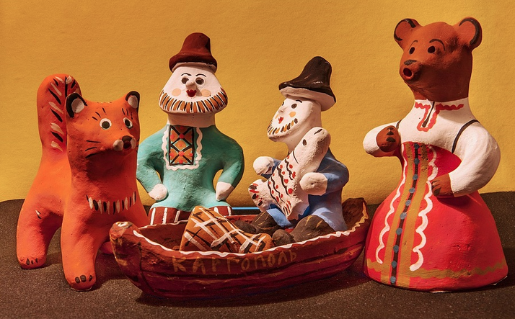

**Еланцев Илья** (9 кл)

**Рисунки. Городец.**

|  |  |  |  |  |
| --- | --- | --- | --- | --- |
| **Критериии оценивания выполненных работ** | | | **балл** | |
| -Акуратная, яркая работа, близко выполнена к оригиналу. | | | **5** | |
| -Менее аккуратно, но по цветовому оформлению близко к оригиналу | | | **4** | |
| -Неаккуратно, нет насыщености красок | | | **3** | |
| -Работа выполнена небрежно, далека от ориганала, неправильно выбрано цветовое рещение. | | | **2** | |
| **Задание: раскрасьте рисунки близко к оригиналу.** | | | | |
| **1** | **образец** | **Доска разделочная** | | **балл** |
|  | **Macintosh HD:Users:tehniceskijotdel:Desktop:Снимок экрана 2020-02-08 в 11.47.03.png** | **Macintosh HD:Users:tehniceskijotdel:Desktop: декада-3:декада-9 кл:  Илья творческая папка:Илья. раздел доска..png** | | **5** |
| **2** | **образец** | **Лошади** | |  |
|  | **Macintosh HD:Users:tehniceskijotdel:Desktop:Снимок экрана 2020-01-15 в 10.58.43.png** | **Macintosh HD:Users:tehniceskijotdel:Desktop:Снимок экрана 2020-02-12 в 20.00.55.png** | | **4** |
| **3** | **образец** | **Прогулка** | |  |
|  | **Macintosh HD:Users:tehniceskijotdel:Desktop:Снимок экрана 2020-02-12 в 19.27.03.png** | **Macintosh HD:Users:tehniceskijotdel:Desktop:Снимок экрана 2020-02-12 в 20.00.24.png** | | **4** |
| **итого** | | | | **13** |